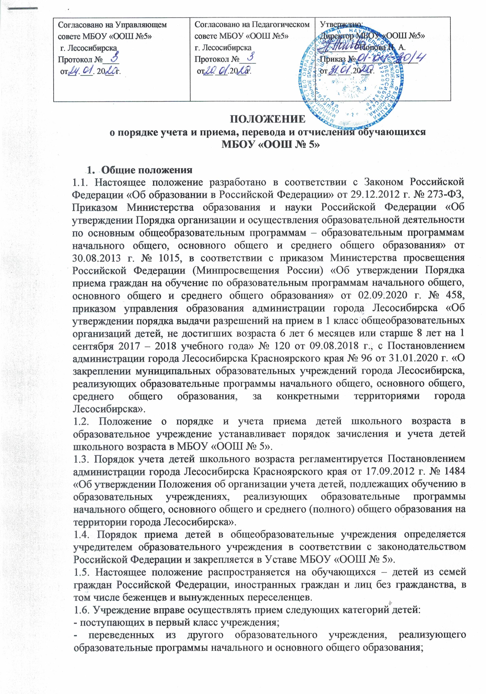

- ранее не обучавшихся и не достигших возраста пятнадцати лет;
- получавшие ранее общее образование в форме семейного образования или самообразования.
1.7. Обеспечивается прием в учреждение всех детей, проживающих на закрепленной за учреждением территории и имеющих право на получение образования соответствующего уровня. Администрация школы может отказать гражданам (в том числе не проживающим на данной территории) в приеме детей только по причине отсутствия свободных мест в общеобразовательном учреждении.
1.8. Родители (законные представители) с учетом мнения детей, а также с учетом рекомендаций психолого-медико-педагогической комиссии (при их наличии) имеют право выбора общеобразовательного учреждения, формы получения образования и формы обучения.
1.9. Образовательное учреждение знакомит родителей (законных представителей) с Уставом общеобразовательного Учреждения, лицензией на право ведения образовательной деятельности, со свидетельством о государственной аккредитации, основными образовательными программами, реализуемыми образовательным учреждением, и другими документами, регламентирующими организацию и осуществление образовательной деятельности, права и обязанности обучающихся.
1.10. Основанием возникновения образовательных отношений является договор и приказ директора школы о приеме лица на обучение или для прохождения промежуточной аттестации и (или) государственной итоговой аттестации.
1.11. Права и обязанности обучающегося, предусмотренные законодательством об образовании и локальными нормативными актами школы возникают у лица, принятого на обучение, с даты, указанной в приказе о приеме лица на обучение.

2. Порядок приема:

2.1. На ступень начального общего образования, основного общего образования принимаются дети школьного возраста, проживающие на территории города и имеющие право на получение образования соответствующего уровня, а также дети школьного возраста, проживающие с родителями (законными представителями), не имеющие постоянной прописки в городе, но в данный момент находящиеся на территории муниципалитета.
2.2. На ступень начального общего образования, основного общего образования принимаются все обучающиеся в учреждении, освоившие программу предыдущего уровня, а также обучающиеся, поступившие в порядке перехода из других образовательных учреждений.
2.3. В приеме на получение начального общего образования, основного общего образования по образовательным программам может быть отказано при отсутствии свободных мест.
2.4. При поступлении в школу родители (законные представители) предоставляют личное дело обучающегося или другой документ, подтверждающий получение образования соответствующего уровня в другом общеобразовательном учреждении, заявление о приме в школу, копию свидетельства о рождении или паспорта.
2.5. Обучающиеся имеют право на перевод в другое образовательное учреждение, реализующее образовательную программу соответствующего уровня. Перевод обучающихся в иное образовательное учреждение производится по письменному заявлению их родителей (законных представителей) и сопровождается получением подтверждения из иного образовательного учреждения о приеме данных обучающихся.

3. Порядок перевода и отчисления обучающихся:

3.1. Лица, перешедшие из других образовательных учреждений, принимаются в соответствующий класс в течение учебного года с учетом пройденного ими программного материала.
3.2. Обучающиеся, освоившие в полном объеме образовательную программу учебного года (имеющие годовые отметки по всем учебным предметам учебного плана не ниже удовлетворительных), переводятся в следующий класс.
3.3. Неудовлетворительные результаты промежуточной аттестации по одному или нескольким учебным предметам, курсам, дисциплинам (модулям) образовательной программы или непрохождение промежуточной аттестации при отсутствии уважительных причин признаются академической задолженностью.
3.4. Обучающиеся на ступенях начального, основного общего образования, не прошедшие промежуточной аттестации по уважительным причинам или имеющие по итогам учебного года академическую задолженность по одному учебному предмету, курсу, дисциплине (модулю) образовательной программы, переводятся в следующий класс условно. Обучающиеся обязаны ликвидировать академическую задолженность. Родители (законные представители) несовершеннолетнего обучающегося, обеспечивающие получение обучающимся общего образования в форме семейного образования, обязаны создать условия обучающемуся для ликвидации академической задолженности и обеспечить контроль за своевременностью ее ликвидации.
Обучающиеся, имеющие академическую задолженность, вправе пройти промежуточную аттестацию по соответствующему учебному предмету, курсу, дисциплине (модулю) не более двух раз в сроки, определяемые МБОУ «ООШ №5 в пределах одного года с момента образования академической задолженности. В указанный период не включаются время болезни обучающегося.
Для проведения промежуточной аттестации во второй раз школой создается комиссия.
Обучающиеся на ступенях начального, основного общего образования, не ликвидировавшие в установленные сроки академической задолженности с момента ее образования, по усмотрению их родителей (законных представителей) оставляются на повторное обучение, переводятся на обучение по адаптированным образовательным программам в соответствии с рекомендациями психолого-медико-педагогической комиссии либо на обучение по индивидуальному учебному плану.
Обучающиеся по образовательным программам начального общего, основного общего образования в форме семейного образования, не ликвидировавшие в установленные сроки академической задолженности, продолжают получать образование в МБОУ «ООШ №5».
Обучающиеся на ступенях начального, основного общего образования, имеющие по итогам учебного года академическую задолженность по двум и более учебным предметам, курсам, дисциплинам (модулям) образовательной программы, по усмотрению их родителей (законных представителей) оставляются на повторное обучение, переводятся на обучение по адаптированным основным образовательным программам в соответствии с рекомендациями психолого-медико-педагогической комиссии либо на обучение по индивидуальному учебному плану.
Перевод учащегося в следующий класс осуществляется по решению педагогического совета МБОУ «ООШ № 5».
3.5. Обучающиеся, не освоившие образовательную программу предыдущего уровня, не допускаются к обучению на следующей ступени.
3.6. Перевод (направление) обучающихся в специальные (коррекционные) классы осуществляется только с согласия родителей (законных представителей) обучающихся по заключению психолого – медико-педагогической комиссии.
3.7. Образовательные отношения прекращаются в связи с отчислением обучающегося из МБОУ «ООШ №5»:
1) в связи с получением образования (завершением обучения);
2) досрочно в следующих случаях:
-по инициативе обучающегося или родителей (законных представителей) несовершеннолетнего обучающегося, в том числе в случае перевода обучающегося для продолжения освоения образовательной программы в другую организацию, осуществляющую образовательную деятельность;
- по инициативе МБОУ «ООШ «5», в случае применения к обучающемуся, достигшему возраста пятнадцати лет, отчисления как меры дисциплинарного взыскания за совершенные неоднократно грубые нарушения Устава МБОУ «ООШ № 5»; отчисление обучающегося применяется, если меры воспитательного характера не дали результата и дальнейшее пребывание обучающегося в общеобразовательном учреждении оказывает отрицательное влияние на других обучающихся, нарушает их права и права работников, а также нормальное функционирование общеобразовательного учреждения. Решение об отчислении обучающегося, не получившего общего образования, принимается с учетом мнения его родителей (законных представителей) и с согласия комиссии по делам несовершеннолетних и защите их прав. Решение об отчислении детей – сирот и детей, оставшихся без попечения родителей, принимается с согласия комиссии по делам несовершеннолетних и защите их прав и органа опеки и попечительства.
МБОУ «ООШ № 5» обязуется незамедлительно проинформировать об отчислении обучающегося из общеобразовательного учреждения его родителей (законных представителей) и Управление образования администрации города.
Комиссия по делам несовершеннолетних и защите их прав совместно с Управлением образования администрации города и родителями (законными представителями) несовершеннолетнего, отчисленного из общеобразовательного учреждения, в месячный срок принимает меры, обеспечивающие его трудоустройство и (или) продолжения его обучения в другом общеобразовательном учреждении.
- по обстоятельствам, не зависящим от воли обучающегося или родителей (законных представителей) несовершеннолетнего обучающегося и школы в том числе в случае ликвидации МБОУ «ООШ №5».
Отчисление учащегося в связи с получением образования (завершением обучения) или как меры дисциплинарного взыскания проводится по решению педагогического совета.
3.8. Досрочное прекращение образовательных отношений по инициативе обучающегося или родителей (законных представителей) несовершеннолетнего обучающегося не влечет за собой возникновение каких-либо дополнительных, в том числе материальных, обязательств указанного обучающегося перед МБОУ «ООШ №5»
3.9. Основанием для прекращения образовательных отношений является приказ директора школы, об отчислении обучающегося .
3.10. При досрочном прекращении образовательных отношений МБОУ «ООШ № 5», в трехдневный срок после издания приказа об отчислении обучающегося выдает ему, справку об обучении или о периоде обучения по образцу, самостоятельно устанавливаемому МБОУ «ООШ №5»
3.11. По согласию родителей (законных представителей), комиссии по делам несовершеннолетних и защите их прав и Управления образования администрации города, обучающийся, достигший возраста пятнадцати лет, может оставить общеобразовательное учреждение до получения общего образования.
Комиссия по делам несовершеннолетних и защите их прав совместно с родителями (законными представителями) несовершеннолетнего, оставившего общеобразовательное учреждение до получения основного общего образования, и Управление образования администрации города не позднее чем в месячный срок принимает меры по продолжению освоения несовершеннолетним образовательной программы основного общего образования в иной форме обучения и, с его согласия, по трудоустройству.

